Fotonoticia 15 de septiembre

Galletas Gullón apoya un año más la Marcha Inclusiva del Grupo Fundación San Cebrián

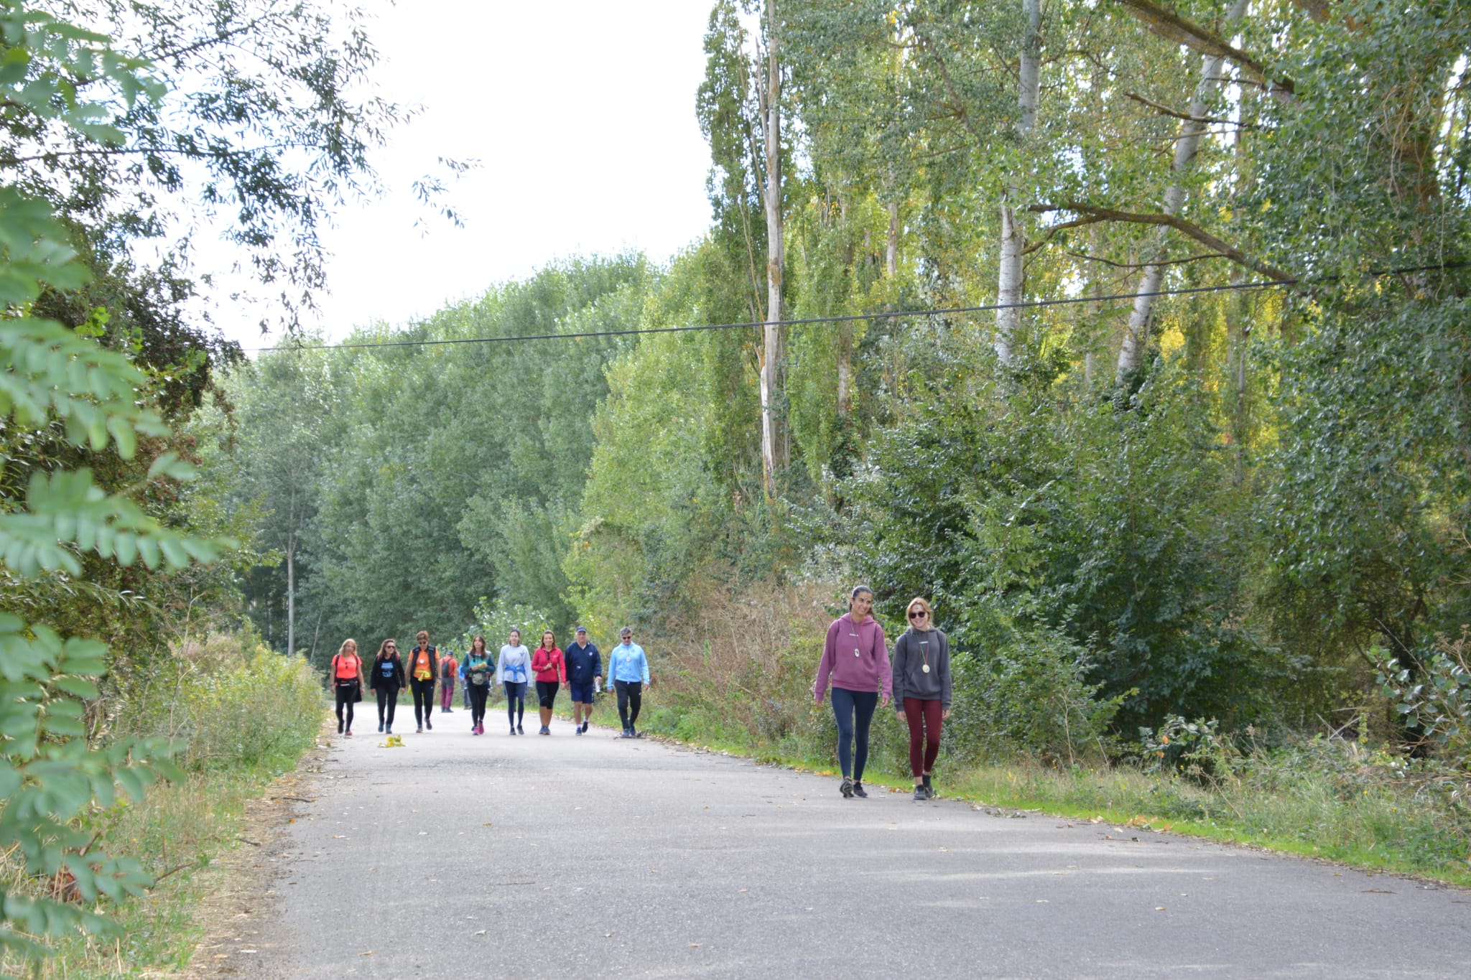

Aguilar de Campoo, 15 de septiembre de 2025. Galletas Gullón, en el marco de su compromiso con su entorno social, ha renovado un año más su colaboración con el Grupo Fundación San Cebrián, entidad que apoya y acompaña, desde hace 45 años, a todas las personas que necesiten apoyos en su vida.
El objetivo de esta alianza es el de apoyar la XVI Marcha Inclusiva del Grupo Fundación San Cebrián, que tendrá lugar entre Fuentes de Valdepero y Palencia, concretamente el Centro de Vida Independiente Fidel Ramos, este 27 de septiembre. De este modo, Galletas Gullón donará galletas a los participantes de esta marcha, que busca, además de fomentar la práctica deportiva, visibilizar la importancia de la inclusión y la diversidad para mejorar la vida de las personas con discapacidad intelectual, en situación de dependencia o personas mayores, entre otras.
Según Lourdes Gullón, presidenta de Galletas Gullón, “el desarrollo de este tipo de actividades forma parte del compromiso social de la compañía, que demostramos día a día ofreciendo oportunidades de empleo y de desarrollo en nuestro entorno para que las personas con discapacidad se sientan integradas y parte activa de la sociedad”.
Por su parte, Eva del Río, gerente del Grupo Fundación San Cebrián, agradece a Galletas Gullón su apoyo “en un evento, que cada año cobra más sentido, y que demuestra que nuestro papel en Palencia es cada vez más grande”.
El apoyo de este tipo de iniciativas muestra el compromiso de Galletas Gullón para impulsar el bienestar social y fomentar los valores de igualdad y diversidad en colaboración con actores sociales, administraciones locales, provinciales y regionales.
En este sentido, la renovación de esta colaboración se enmarca dentro de las acciones contempladas en el Plan Director de Negocio Responsable de Galletas Gullón, el cual ahonda en la consecución de los diferentes Objetivos de Desarrollo Sostenible (ODS) de la Agenda 2030 de la Organización de las Naciones Unidas (ONU).

Sobre Galletas Gullón

Galletas Gullón es uno de los principales fabricantes de galletas de Europa. Fundada en 1892 es la única empresa galletera familiar centenaria que se mantiene en el sector, presidida por Lourdes Gullón y dirigida por Juan Miguel Martínez Gabaldón. Su constante esfuerzo innovador le ha llevado a situarse como la primera empresa del sector en España y liderar la categoría de ‘galleta-salud’.

Su compromiso por la calidad, la seguridad alimentaria y la innovación ha motivado que el volumen de ventas haya experimentado un crecimiento sostenido los últimos 40 años. Sus modernas fábricas Gullón y VIDA, entre las más grandes e industrializadas de Europa, producen galletas que se exportan a más de 125 países de todo el mundo.

La facturación de Gullón en 2024 superó los 697 millones de euros y, actualmente, genera más de 2.200 puestos de trabajo directos.

Galletas Gullón enfoca su negocio desde el propósito y la responsabilidad en base a su Plan Director de Negocio Responsable contribuyendo al cumplimiento de 11 de los 17 Objetivos de Desarrollo Sostenible y por ello, forma parte de la Red Española del Pacto Mundial de las Naciones Unidas y de Forética, la organización empresarial referente en sostenibilidad en España.

Para más información contacte con:

Beatriz Dorado: 602 259 092 | b.dorado@romanrm.com
Ignacio Marín 696 09 79 41 | i.marin@romanrm.com

